
國家發展委員會 新聞稿

展現檔管真諦 彰顯金獎榮光
發布日期：113年9月5日
發布單位：國家發展委員會檔案管理局
為提升政府機關文書檔案管理品質，激勵檔案管理人員工作士氣，國家發展委員會於9月5日假國家圖書館國際會議廳舉行「第21屆機關檔案管理金檔獎暨金質獎」頒獎典禮，行政院卓榮泰院長親臨會場頒獎給12個金檔獎獲獎機關及10位金質獎獲獎人員，其中行政院亦獲得本屆金檔獎，龔明鑫秘書長今日也特別代表行政院出席領獎。
國家發展委員會劉鏡清主任委員致詞感謝卓院長支持及重視檔案，也感謝今日得獎者兼具負責任、高品質及細心三項特質，守護政府檔案，進而結合資訊科技展現創意，便捷社會大眾近用檔案，讓全民看見透明的歷史，邁向嶄新的未來，藉由今日的頒獎，也看到我國公務機關持續推動檔案管理專業，期望各位得獎者成為檔案人員楷模，帶領機關與同仁共同成長。
本屆共有87個機關參加金檔獎、73名檔管人員參加金質獎，歷經層層考驗脫穎而出，各獲獎機關及人員對檔案管理不但付出極大心力，更充滿創意及特色。
為讓各界能瞭解機關檔案管理成效，並分享獲獎機關與人員的喜悅，檔案管理局特別製作評獎紀實影片，放置於全球資訊網(www.archives.gov.tw)\機關服務\金檔獎暨金質獎\各屆菁英(項下)，歡迎大家點閱。
聯絡人：陳海雄副局長、企劃組陸雯玉組長
辦公室電話：02-8995-3502、3511

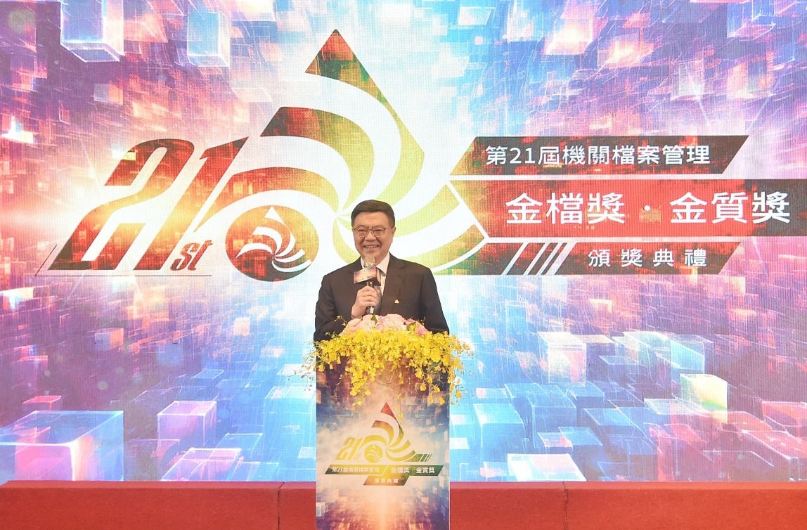

行政院卓榮泰院長致詞
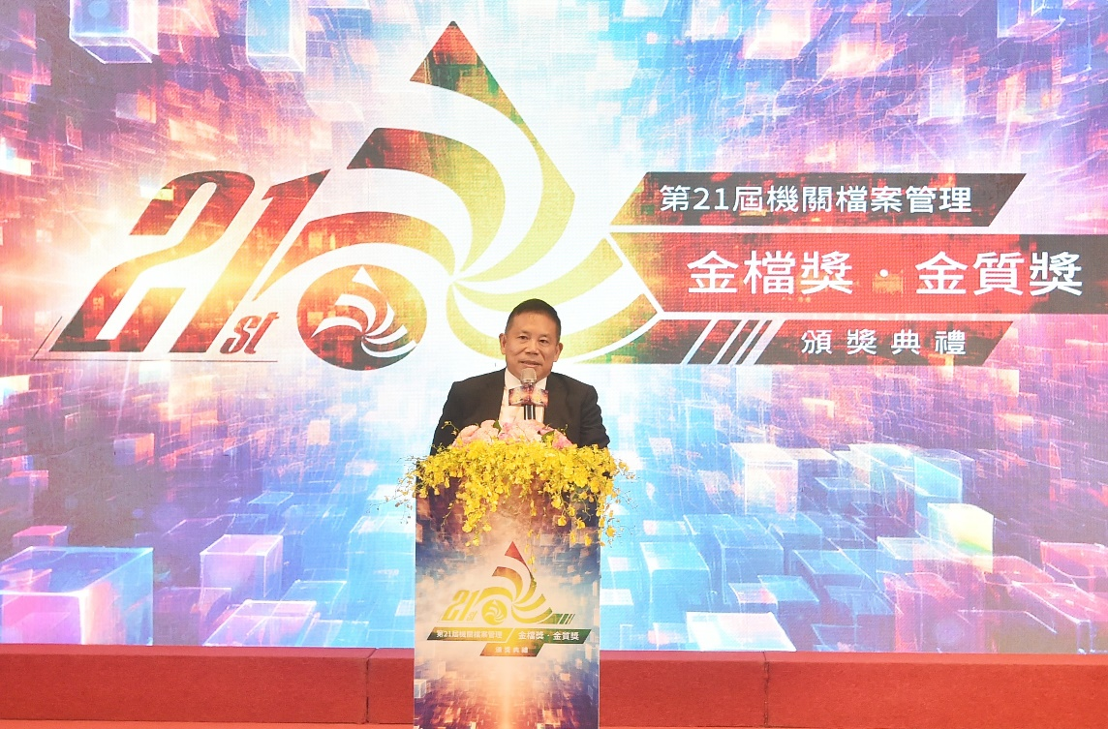
國家發展委員會劉鏡清主任委員致詞
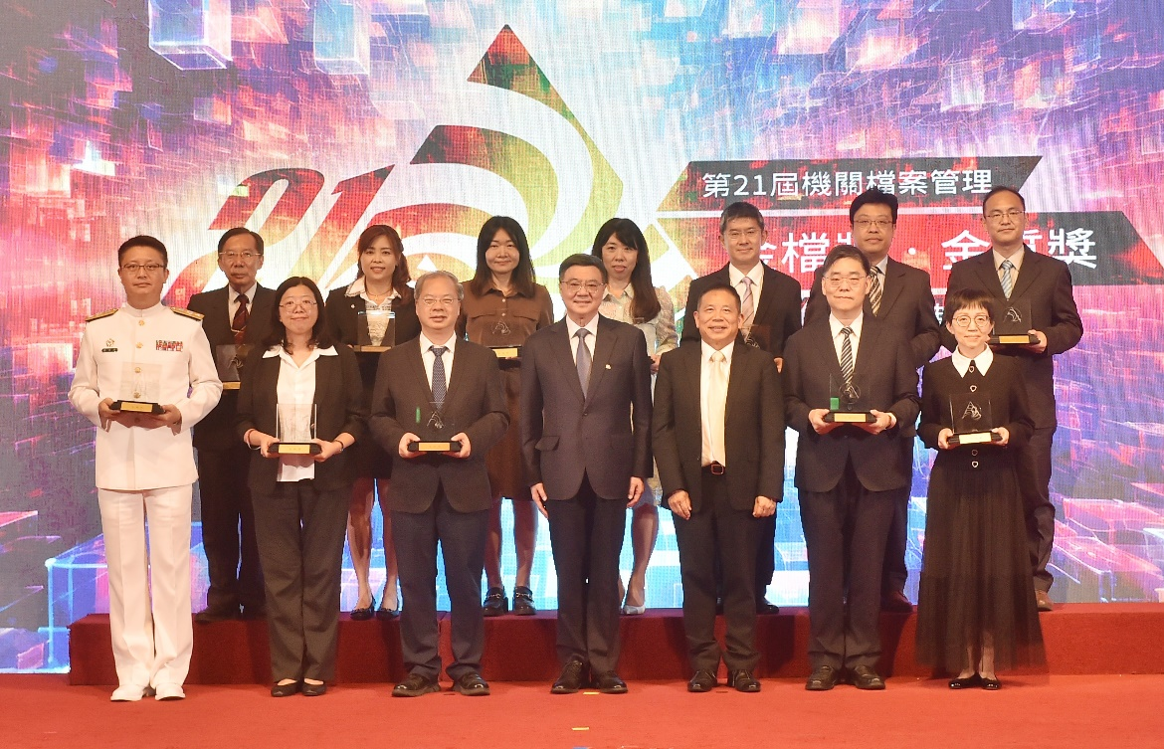
行政院卓榮泰院長及國家發展委員會劉鏡清主任委員與金檔獎獲獎機關領獎代表合照
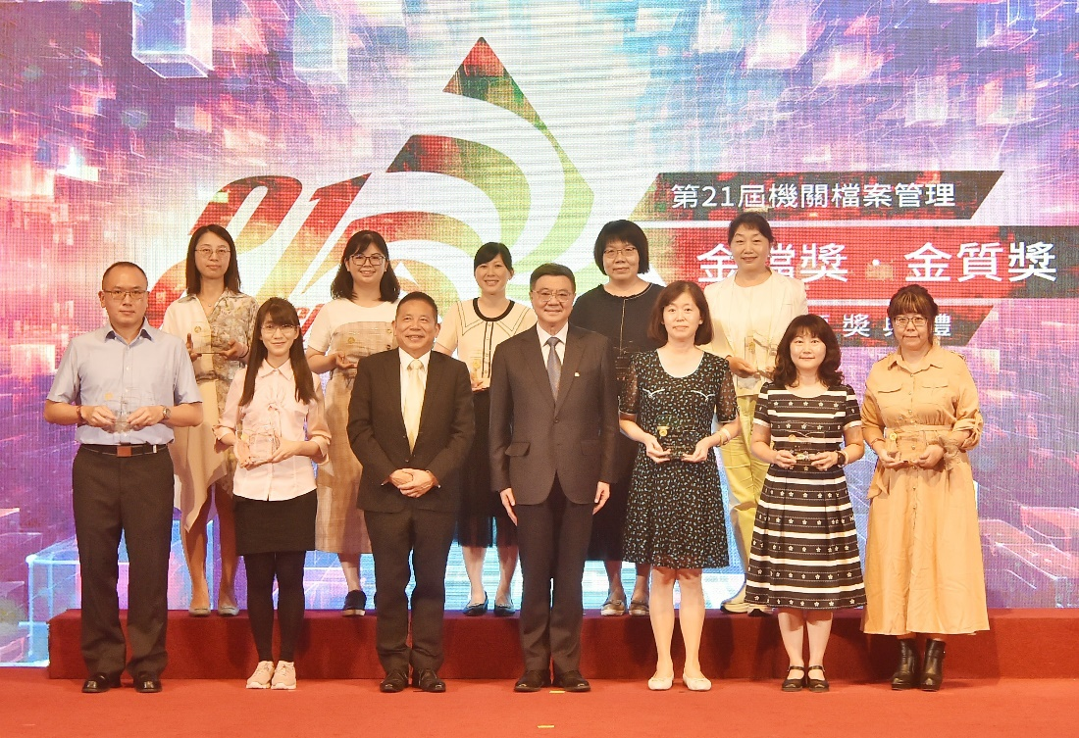
行政院卓榮泰院長及國家發展委員會劉鏡清主任委員與金質獎獲獎人員合照

